1. ЛР №1. Подготовка данных для моделирования транспортных систем
Цель занятия: Изучить методы исследования объектов транспортной системы.
Краткие теоретические сведения
Наиболее необходимыми и часто применяемыми характеристиками транспортного потока являются интенсивность транспортного потока, его состав по типам транспортных средств, плотность потока, скорость движения, задержки движения. Интенсивность транспортного потока определяется как число транспортных средств, проезжающих через сечение дороги за единицу времени. В качестве расчетного периода времени для определения интенсивности движения принимают год, месяц, сутки, час и более короткие промежутки времени в зависимости от поставленной задачи наблюдения и средств измерения.
На улично-дорожной сети можно выделить отдельные участки и зоны, где движение достигает максимальных размеров, в то время как на других участках оно в несколько раз меньше. Такая пространственная неравномерность отражает прежде всего неравномерность размещения грузообразующих и пассажирообразующих пунктов и мест их притяжения. Неравномерность может быть выражена как доля интенсивности движения, приходящаяся на данный отрезок времени, либо как отношение наблюдаемой интенсивности к средней за одинаковые промежутки времени.
Необходимо отметить, что в литературе по дорожному движению вследствие неравномерности транспортных потоков по времени часто применяют понятие объем движения в отличие от интенсивности движения. Под объемом движения понимают фактическое число автомобилей, проехавших по дороге в течение принятой единицы времени, полученное непрерывным наблюдением за обозначенный период. Неравномерность транспортных потоков проявляется не только во времени, но и в пространстве, то есть по длине дороги и по направлениям. Для характеристики пространственной неравномерности транспортного или пешеходного потока могут быть также определены соответствующие коэффициенты неравномерности по отдельным улицам и участкам дорог. Наиболее часто интенсивность движения транспортных средств и пешеходов в практике организации движения характеризуют их часовыми значениями.
При исследованиях и проектировании организации движения приходится прибегать к описанию транспортных потоков математическими методами. Первостепенными задачами, послужившими развитию моделирования транспортных потоков, явились изучение и обоснование пропускной способности магистралей и их пересечений. Поведение транспортного потока очень изменчиво и зависит от действия многих факторов и их сочетаний. Наряду с такими техническими факторами, как транспортные средства и сама дорога, решающее влияние на него оказывают поведение водителей и пешеходов, а также состояние сред движения.
Подготовка исходных данных для моделирования является основополагающим этапом, от точности и качества проведения которого зависят все последующие результаты.
Исследуя такие объекты транспортной системы как перегоны и перекрестки необходимо учитывать сразу большое количество факторов таких как:
- Организация дорожного движения на исследуемом объекте
- Наличие технических средств организации дорожного движения
- Характеристики улиц, перегонов (пропускная способность, свободная скорость, количество полос, длина дуги)
- Геометрия объекта;
- Поведенческие характеристики транспортных средств на исследуемом объекте (время прохождения участка, скорость, психология поведения)
- Величина и распределение потоков, а так же качественный состав.
Сбор и учет всех данных требует выезда на место и полного обследования объекта. Современные технологии позволяют с помощью онлайн источников информации таких как, например, Яндекс.Карты/Панораммы выполнить часть работ камерально. Для сбора данных согласно 1-3 пунктам необходим визуальный осмотр местности и создание схемы объекта.
Необходимое оборудование
- Планшетка.
- Карандаш, ручка.
- Бланк.
- Камера/смартфон для фото-видеофиксации.
Ход работы
- Изучить теоретические сведения.
- Выбрать самостоятельно предполагаемое место обследования. В качестве исследуемого пересечения выбирать только перекресток с светофорным объектом.
- Подготовить типовую схему объекта и изучить ее заполнение.
В качестве примера рассмотрим инструкцию по заполнению бланка обследования перекрестка.
- Согласно номеру в списке перекрестков обозначить номер перекрестка на бланке.
- Указать названия пересекающихся улиц в таблице, в нижней части бланка согласно их расположению на перекрестке.
Внимание! Если перекресток имеет Т-образную форму, то на бланке вычеркивается отсутствующий перегон.
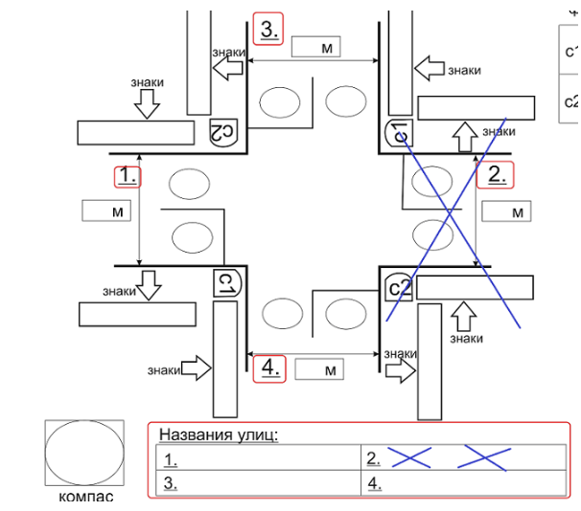
- На бланке, в левом нижнем углу, указать географическую направленность перекрестка (северное направление)
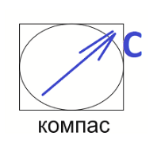
- Для каждой улицы записывается ширина проезжей части и количество полос в каждую сторону
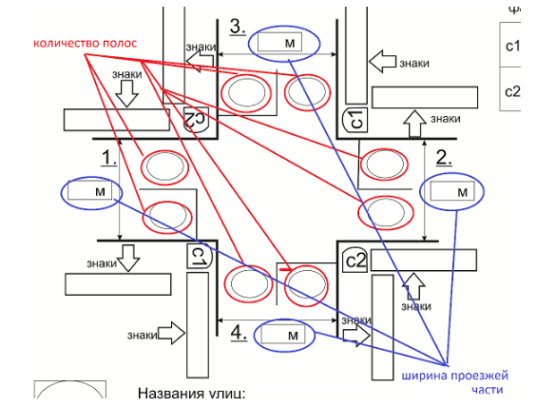
- Для каждого направления движения указываются (согласно таблице в правом нижнем углу бланка) знаки организации дорожного движения на перекрестке.
- Если на перекрестке имеется светофорное регулирование, то необходимо заполнить таблицу «Фазы работы светофоров», указав время работы красного и зеленого сигналов светофора в секундах. Колонка «Пеш.» заполняется, если цикл содержит выделенную фазу для пешеходного перехода.
Заполненный бланк должен выглядеть следующим образом.
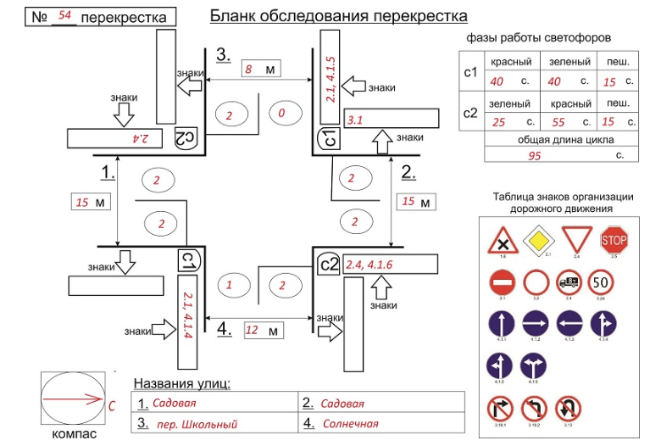
- Обработать полученные данные и создать отчет, включающий в себя описание исследуемого объекта, получение первичной информации и, как результат, его характеристики.
Контрольные вопросы
- Как можно классифицировать элементы транспортной системы?
- Опишите процесс запуска БЛО. Какие условия должны быть соблюдены?
- Какие данные необходимо внести в бланк обследования перекрестка?
- На какие этапы можно разделить обследование?
- Верно ли утверждение и почему: «Для изучения различных объектов транспортной системы необходимы одинаковые методы? Дайте открытый ответ с примерами.

2. ЛР №2. Основные функции программно-аналитического комплекса Transnet (ПАК TransNet)
Цель занятия: Получение теоретических знаний и практических навыков использования ПАК TransNet. Описание основных функций имеющихся в ПАК TransNet.
1. Описание программы
TransNet - это приложение, которое можно использовать как среду разработчика в области моделирования транспортных потоков. Основная задача TransNet - прогноз автомобильных и пассажирских потоков в транспортных сетях. Объектом моделирования может служить как транспортная система крупного города или городской агломерации, так и система дорог федерального или регионального уровня (включая платные дороги).
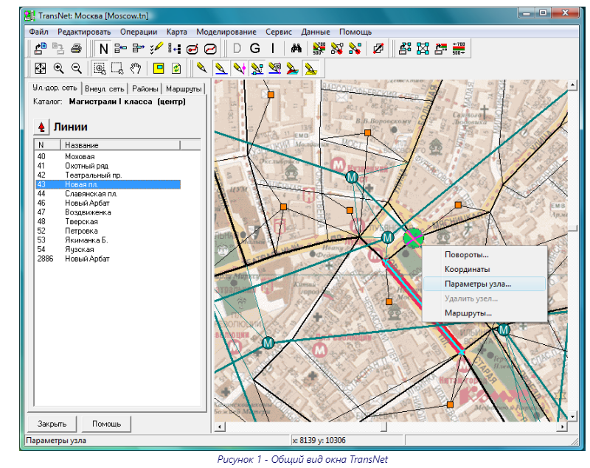
В заголовке окна показано название сети, с которой работает пользователь, а также в квадратных скобках имена открытых файлов. В каждый момент времени в TransNet могут быть открыты до 4 файлов: файл сети, файл матриц, файл загрузки и командный файл. Звездочка «*» после имени файла сети означает, что в файл внесены изменения, и он нуждается в сохранении.
В строке меню представлены основные команды. Некоторые пункты меню могут быть скрыты или неактивны в разных режимах работы.
Под строкой меню расположена панель управления с кнопками быстрого вызова часто используемых команд меню.
В строке состояния в нижней части окна выводится следующая информация:
- контекстная подсказка, объясняющая «что под курсором мыши?». Показывает название объектов на карте, объясняет назначение команд меню и некоторых других управляющих элементов.
- координаты точки под курсором и координаты выделенного фрагмента на карте.
Рабочая область окна поделена на две части - окно карты (справа) и рабочая панель (слева). На рабочей панели открываются окна для специальных режимов работы: редактирования сети, поиска, настройки подосновы, и др. Если ни один из этих режимов не включен, рабочая панель скрыта и карта занимает всю область окна. Ширину панели можно менять, таская ее за правый край мышью.
2. Создание новой транспортной сети
Создание сети выполняется командой меню Файл | Создать сеть. Открывается стандартный диалог сохранения файла, в котором следует выбрать каталог и ввести имя файла сети (расширение по умолчанию «.tn»).
Одновременно с файлом сети TransNet автоматически создает рабочий каталог сети. Рабочий каталог создается в том же каталоге, что и файл сети. Его название - это название файла сети, к которому добавлено расширение «.w».
На самом деле файл сети является «заголовочным» файлом, а все данные хранятся в служебных файлах рабочего каталога. При переносе файла сети в другой каталог или на другой компьютер нужно обязательно переносить его вместе с рабочим каталогом.
3. Задание общих параметров сети
По команде создания новой сети автоматически открывается диалог, в котором можно задать общие параметры сети. В диалоге на закладке Общие следует указать название сети, которое будет отображаться в заголовке окна TransNet.
Далее следует указать границы рабочей области карты в соответствии с предполагаемыми координатами границ транспортной сети. Границы рабочей области задаются на закладке Границы в этом же диалоге.
Установка рабочей области не накладывает никаких ограничений на вводимые координаты объектов сети, а просто ограничивает область просмотра в окне карты. В ходе работы эту область можно в любой момент расширять или сужать.
Кроме того, в диалоге можно указать настройки системы авто-определения поворотов, пересадок и связей районов, а также ряд параметров, используемых при расчете цен дуг. Все эти параметры могут быть заданы позже, на соответствующих этапах работы, командой Сервис | Параметры сети.
4. Создание подосновы для ввода сети
Для упрощения ввода сети и всей последующей работы полезно иметь «подоснову» для транспортного графа. TransNet поддерживает два типа подосновы - «векторную» и «растровую».
Векторная подоснова - это набор файлов в формате MIF (MapInfo Interchange File), содержащих контуры объектов в плане города, например, контуры улиц и районов, дома, маршруты общественного транспорта. Практически все существующие ГИС работают с файлами MIF или могут экспортировать информацию в формате MIF.
Растровая подоснова - это набор растровых графических файлов Windows (файлов BMP), содержащих отсканированные фрагменты карты.
Как правило, векторная подоснова содержит более точные координаты объектов, и ее предпочтительно использовать для ввода дуг и узлов. Однако растровая подоснова может быть более наглядной при дальнейшей работе с сетью.
5. Ввод сети в редакторе
На начальном этапе калибровки модели можно не вводить маршруты ОТ, так как загрузку сети ОТ можно приближенно рассчитывать в сетевой форме без маршрутов.
Информация об уличной и внеуличной сети организована иерархически:
- Каталоги линий (улиц),
- Линии (улицы), содержащиеся в каталоге,
- Узлы, составляющие линию.
Следует с самого начала усвоить отличие способа ввода транспортной сети в TransNet от принятого в некоторых других программах. Математическим описанием сети служит транспортный граф, состоящий из узлов и соединяющих их дуг. Обычно этот граф непосредственно редактируется пользователем командами типа «вставить узел», «соединить два узла дугой», «удалить узел или дугу». В TransNet основными элементами ввода являются линии (улицы и линии внеуличного транспорта), понимаемые как упорядоченные наборы узлов, соединенные парами противоположно направленных дуг. Основные команды редактирования такие: «создать линию», «добавить узел в линию» или «удалить узел из линии».
При добавлении узла в линию необходимо указать его координаты. Если указываются координаты уже существующего узла (вставленного ранее в другую линию), линии начинают пересекаться в этом узле, то есть создается перекресток. При удалении узла из линии сам узел не исчезает, если через него проходят другие линии. Просто данная линия больше «не проходит» через этот узел. Только при удалении узла из последней содержащей его линии этот узел как объект исчезает из сети. Когда узел добавляется к концу или началу линии, он автоматически соединяется парой дуг с соседним узлом. При добавлении узла A𝐴 в середину линии между двумя другими узлами B𝐵 и C𝐶 пара дуг BC𝐵𝐶, CB𝐶𝐵 разбивается на две пары BA,AB𝐵𝐴,𝐴𝐵 и AC,CA𝐴𝐶,𝐶𝐴. Новые дуги наследуют параметры исходных дуг. При удалении крайнего узла удаляется также ведущая к нему пара дуг, а при удалении узла из середины линия «спрямляется», то есть две пары дуг заменяются одной парой, соединяющей соседние узлы.
Разделение линий по каталогам может быть совершенно произвольным, однако лучше относить к одному каталогу линии со сходными параметрами и/или объединенные общим расположением или другими признаками:
Последовательность ввода транспортной сети такая:
- Включить редактор командой Операции | Редактор сети и выбрать одну из закладок «УДС» и «внеуличная сеть».
- Создать один или несколько каталогов и назначить их параметры.
- Перейти к списку линий каталога (для вновь созданного каталога список пуст) и добавить линии.
- При добавлении каждой линии сразу перейти к списку узлов этой линии (для вновь созданной линии этот список пуст) и добавить в нее узлы.
Бывает удобно задать интервалы допустимых номеров для уличных и внеуличных узлов. В этом случае при вставке узла редактор будет предлагать список свободных номеров из заданных интервалов (команда Сервис | Параметры сети | Общие).
Все команды редактирования собраны в меню Редактировать. Также команды редактирования могут вызываться через контекстные меню редактора и контекстные меню объектов на карте.
6. Создание системы районов
Для создания системы районов прибытия и отправления (ПО) необходимо
- определить границы районов;
- ввести условные центры районов;
- ввести дуги-связи, соединяющие условные центры районов с узлами сети.
Границы районов нужно знать, чтобы определить, какие объекты попадают на территорию района и оценить емкости районов по прибытию и отправлению. Собственно для расчетов по транспортному графу границы районов не нужны, так как в состав графа входят только условные центры и дуги-связи. Поэтому границы районов не входят в состав необходимой информации для моделирования. В частности, TransNet (в настоящее время) не предоставляет интерфейса ввода границ районов. Однако, границы районов могут быть загружены в TransNet и нарисованы в окне карты. Для этого нужно ввести эти границы в некоторой сторонней ГИС и сохранить в формате MIF.
Деление территории города на районы имеет двухступенчатую иерархию: вся территория разделяется на зоны ПО, зоны разбиваются на районы ПО.
При вводе дуг-связей следует иметь в виду, что это условные дуги, они не соответствуют физическим объектам. Движение по дуге-связи соответствует выходу или выезду из дворов и мелких улиц до попадания в узлы транспортной сети, к которым проведены связи. Соответственно, длина дуги-связи должна соответствовать некоторому усредненному расстоянию, проходимому жителями всего района до попадания в узел сети. Эта длина может существенно отличаться от расстояния между узлом и условным центром района, к которому проведена связь.
Ввод и редактирование районов осуществляется в редакторе сети на закладке Районы.
7. Сохранение и открытие сети
По окончании сеанса работы все изменения в сети сохраняются командой меню Файл | Сохранить.
Одновременно в TransNet может быть загружен только один файл сети, поэтому по команде открытия нового файла сети прежний файл закрывается. Если при выходе из приложения или открытии новой сети в текущей сети имеются не сохраненные изменения, появляется диалог сохранения, в котором можно подтвердить или отменить сохранение изменений, причем возможно сохранение только выбранных компонентов информации.
Чтобы продолжить работу с существующей сетью в следующем сеансе, ее необходимо открыть командой Файл | Открыть сеть.
8. Определение ценовых функций
Для вычисления цен путей нужно определить ценовые функции дуг и поворотов.
Среди ценовых функций, используемых в TransNet, есть функции для вычисления дополнительных цен на всех дугах сети. Их определение можно отложить до той стадии работы, когда пользователь увидит потребность в них на основании расчетов.
Обязательным является определение ценовых функций дуг УДС, описывающих зависимость цены от потока по дуге. Для этого необходимо решить:
- сколько разных функций следует определить;
- от каких параметров дуг зависит значение цены дуги;
- какими формулами определяются функции.
Поскольку список параметров дуги в TransNet настраиваемый, можно выбрать разные варианты. Разные функции определяют для разных типов дуг. Простым решением может быть определение одной единственной функции, использующие некоторые параметры дуги, скажем, скорость свободного движения и пропускную способность. Разным типам дуг будут соответствовать разные значения параметров. Конкретный пример формулы для ценовой функции приведен в разделе Ценовая функция дуги УДС.
Приведенная там формула является стандартной и ее можно (и рекомендуется) использовать, если нет других идей.
Для назначения скорости и пропускной способности всем дугам в редакторе сети следует задействовать дополнительные параметры дуг на закладке Сервис | Дополнительные параметры. Формула для ценовой функции вводится на закладке Сервис | Функции | Дуги УДС.
9. Ценовая функция дуги УДС
TransNet использует эту функцию для вычисления стандартной составляющей цены дуг УДС. Функция выражает зависимость цены (обычно времени проезда) от суммарного потока и других параметров дуги. Вычисляемое значение используется как цена, выраженная в минутах.
Функция определяется введенной пользователем математической формулой, в которой могут быть использованы следующие переменные
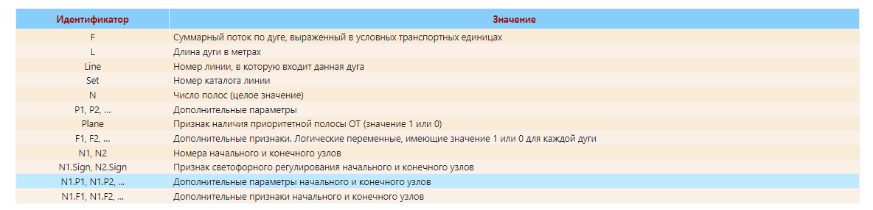
При составлении формулы можно всегда предполагать, что переменная N𝑁 (число полос) не равна нулю, поскольку по дугам с нулевым числом полос TransNet не разрешает движение автомобилей и не применяет эту формулу. Так что использование N𝑁 в знаменателе не приведет к ошибке «деление на ноль».
Примеры ценовой функции
Обычно ценовая функция дуги УДС - это время движения, заданное как функция от суммарного потока. Если известно выражение <Скорость(F)><Скорость(𝐹)>, по которому вычисляется скорость (в км/час) в зависимости от потока F𝐹, то выражение для ценовой функции можно записать в виде
L/1000/<Скорость(F)>⋅60𝐿/1000/<Скорость(𝐹)>⋅60
Здесь L𝐿 - это длина дуги в метрах, поэтому значение всего выражения получается в минутах.
Стандартным выражением для ценовой функции в практике моделирования считается многочлен 4-й степени от отношения потока F𝐹 к пропускной способности F0𝐹0 следующего вида:
L/1000/V0⋅(1+a(F/F0)4)⋅60𝐿/1000/𝑉0⋅(1+𝑎(𝐹/𝐹0)4)⋅60,
Где V0𝑉0 - свободная скорость, a - некоторый коэффициент.
В TransNet не предусмотрены обязательные параметры дуги «пропускная способность» и «свободная скорость», поэтому для реализации указанной формулы нужно задействовать под них два дополнительных параметра дуги. Формула вводится в TransNet точно в том виде, как она записана выше, только с заменой F0𝐹0 и V0𝑉0 на идентификаторы дополнительных параметров P1𝑃1 и P2𝑃2. Можно также интерпретировать дополнительный параметр P1𝑃1 как пропускную способность на полосу. Тогда в формулу следует подставить в качестве пропускной способности N∗P1𝑁∗𝑃1.
10. Данные о наполнении районов
Перед началом расчета транспортных потоков необходимо оценить общие объемы прибытия и отправления в каждом расчетном районе. Для этого следует разделить все передвижения по целям. Для всех целей, для которых будет рассчитана отдельная матрица корреспонденций, понадобятся отдельно рассчитанные объемы ПО. Насколько подробным должно быть такое деление, зависит от наличия информации. В простом случае можно разделить передвижения на
- трудовые - на работу или учебу и обратно;
- культурно-бытовые (в дальнейшем КБ) - ко всем объектам культурно-бытового обслуживания в широком смысле, т.е. попросту все остальные передвижения.
Рекомендуемая методика оценки ПО следующая:
- Необходимо собрать информацию о размещении на территории каждого района тех или иных объектов, и при этом дать количественную оценку емкости этих объектов. Обычно трудно оценить абсолютные объемы ПО, например, посещение объектов культурно-бытового обслуживания. Однако, бывает достаточно оценить относительные емкости, выразив их в любых единицах.
- Принять гипотезы о подвижности населения: сколько в среднем каждый житель совершает передвижений с той или иной целью.
- Исходя из общего количества населения и подвижности, вычислить общее количество передвижений с данной целью.
- Распределить общее прибытие с данной целью между районами пропорционально их относительным емкостям.
- Распределение отправления с данной целью распределить пропорционально численности населения в районах (речь идет о передвижениях из дома к объектам, для обратных передвижений нужно поменять местами прибытия и отправления).
Обычно такая методика может быть реализована несложными операциями, например, в MS Excel.
Итак, мы оценили суточные объемы ПО, а загрузка сети интересует в конкретное время суток, скажем, в утренний и вечерний час пик. Поэтому нужно оценить долю передвижений, совершаемых в эти часы, от суточного объема передвижений. Эта доля, очевидно, разная для передвижений с разными целями. Далее можно избрать два пути:
- «отщепить» часовую долю от суточных объемов ПО и использовать их для расчета часовых матриц корреспонденций;
- рассчитать суточные корреспонденции по суточным объемам ПО, а затем отщепить часовые матрицы от суточных матриц.
Второй путь предпочтительнее, если интересны суточные корреспонденции сами по себе.
Полученные данные об объемах ПО для всех целей сохраняются в файл в виде текстовой таблицы. Для удобства можно снабдить таблицу специальной «шапкой» TransNet. Перед началом расчетов следует загрузить таблицу в TransNet командой Данные | Данные по районам | Импорт.
Ход работы
- Изучить теоретическую информацию.
- Скачайте демонстрационную версию ПАК TransNet http://www.transnet-soft.ru/tn_demo.php
- Включите ПАК TransNet
- Согласно пунктам 1-9 рассмотрите возможности ПАК
- Попробуйте дополнить сеть и построить произвольный граф улично-дорожной сети.
- Сформируйте отчет и включите в него процесс создания вами графа улично-дорожной сети.
Контрольные вопросы
- Что такое ценовая функция? Опишите расчет ценовой функции?
- Как рассчитать информацию о наполнении районов?
- Опишите создания новой транспортной сети.
- Опишите основные возможности, реализованные в ПАК TransNet.

3. ЛР №3. Решение задачи загрузки улично-дорожной сети города с помощью программно-аналитического комплекса Transnet
Цель занятия: продемонстрировать основные принципы и приемы моделирования с использованием TransNet.
Рассмотрим решение четырехкомпонентной задачи на демонстрационном примере с помощью ПАК TransNet.
Ход работы
1. Запустить TransNet и открыть файл сети «Пример.tn» командой Файл | Открыть сеть.
В папке примера имеется папка «Карта», содержащая файлы растровой подосновы (отсканированные фрагменты карты). Поскольку в настройках подосновы сохраняется полный (а не относительный) путь к файлам подосновы, то при всяком переносе примера на новый компьютер, TransNet при первом открытии не найдет пути к подоснове и даст об этом замечание.
Для настройки подосновы нужно выполнить команду меню Операции | Растровая подоснова.
В появившемся слева окне вверху нажать кнопку «Поиск» и указать правильный путь к папке «Карта» на Вашем компьютере.
2. Данные по районам
Исходные данные, относящиеся к районам, подготавливаются в отдельном файле в виде таблицы. В первой колонке таблицы указаны номера районов, в остальных - данные. Нам понадобятся следующие колонки данных:
- Суточные объемы отправления и прибытия для передвижений «Дом-работа» и «Дом-КБ»;
- Часовые объемы прибытия и отправления для грузового транспорта;
- Внутрирайонные времена передвижений на ОТ (пешие) и на автомобиле (примем одинаковые времена для легковых и грузовых автомобилей).
Для оценки объемов отправления нужно задать характеристики подвижности населения, то есть количество передвижений на работу и с КБ целями, совершаемых в среднем за день на 1000 жителей. Если теперь указать численность населения в каждом районе, то тем самым будут определены объемы отправления.
Умножая подвижность на суммарную численность населения города, получим суммарное количество всех передвижений на работу и с КБ целями. Теперь достаточно дать относительные оценки емкостей районов по местам труда и количеству объектов КБ и распределить суммарное количество передвижений пропорционально этим оценкам. Так мы получим объемы прибытия в каждом районе.
Аналогично оцениваем отправление-прибытие для грузового транспорта.
Внутрирайонные времена можно оценить экспертно. Для районов, изображающих въезды из внешней зоны, положим внутрирайонное время равным −1.
В папке примера содержится файл «Данные по районам.xls», в котором по описанной методике подготовлены данные для демонстрационного примера. Таблица данных в окончательном виде для ввода в TransNet сохранена в файле «Данные по районам.txt»
3. Командный файл. Создание
Теперь приступим к созданию командного файла. Откроем диалог редактирования командного файла командой меню Моделирование | Командный файл.
Удобно начать командный файл с создания всех матриц, который потребуются в ходе расчетов.
«Создать» матрицы – не означает «вычислить», а просто дать им идентификаторы и названия.
Для реализации выбранной методики нам понадобятся следующие матрицы:
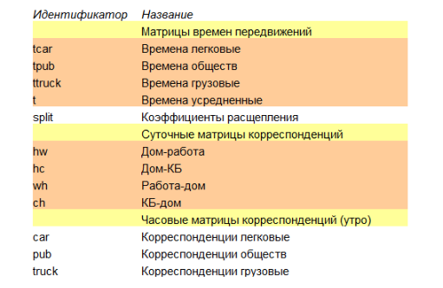Удобно выделить команды создания матриц в отдельную группу. Создадим группу кнопкой «Добавить (группу)» (рисунок 1). Укажем название группы, например, «Создание матриц».
Для добавления команд в группу нужно выделить ее в списке групп и нажать кнопку «Добавить (команду)» (рисунок 1). Открывается список всех существующих команд, из которого нужно выбрать интересующую команду. Список длинный, поэтому он разбит на разделы. Нас интересуют команды из раздела «Вычисление матриц».
Добавим команду «Создать файл матриц». Укажем имя файла, например, «Матрицы».
Теперь добавим команды «Создать матрицу», указав идентификаторы и названия всех матриц из нашего списка. В результате должен получиться список команд, показанный на рисунке 1.
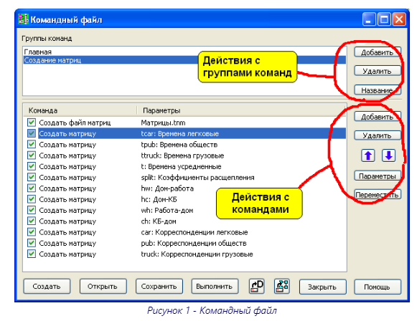Вернемся в группу «Главная» (щелкнем на нее в списке) и добавим в нее команду «Выполнить группу» (первая в списке команд). Укажем группу «Создание матриц». Далее добавим команду «Загрузить данные по районам» (из раздела «Внешние данные»). Укажем созданный нами ранее файл «Данные по районам.txt».
Сохраним получившийся командный файл под именем, например, «Команды.txt».
Выполним командный файл (кнопка «Выполнить»).
Теперь при вводе следующих команд у нас будут заполнены списки существующих матриц и колонок данных по районам, поэтому мы сможем выбирать идентификаторы из списка, а не вводить руками. Все следующие команды мы будем вводить в группу «Главная».
Перед продолжением рекомендуются заглянуть сюда: Использование выпадающих списков для ввода идентификаторов.
При новых запусках TransNet не обязательно повторять команды создания матриц. Достаточно открыть уже существующий файл. Вообще при редактировании командного файла лучше всегда открывать матрицы и данные по районам .
4. Рассчитаем матрицы межрайонных времен передвижений для класса пользователей «легковой».
Для этого добавим команду «Матрица цен» (раздел «Вычисление матриц»). Для настройки параметров команды откроется диалог «Операции с матрицей» (рисунок 2).
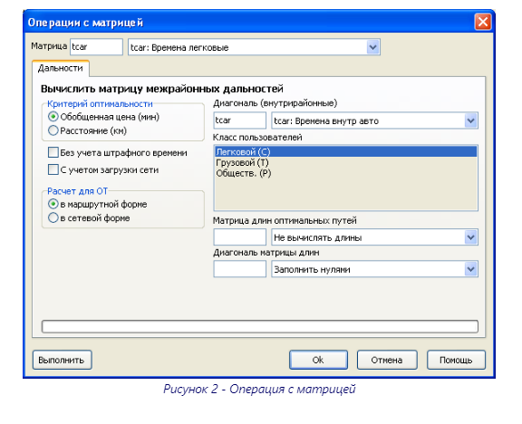
Укажем параметры:
- матрица - идентификатор tcar𝑡𝑐𝑎𝑟 (выберем из списка «tcar: Времена легковые»);
- критерий оптимальности – обобщенная цена;
- класс пользователей – легковой;
- диагональ – колонка данных по районам, содержащая времена внутрирайонных передвижений. В нашем примере это колонка с идентификатором tcar𝑡𝑐𝑎𝑟.
Если предварительно не открыть файл данных по районам, список колонок будет пустой.
Флажок «С учетом загрузки сети» можно не помечать, так как все равно на данном этапе загрузка не рассчитана.
Аналогично рассчитаем матрицы времен tpub𝑡𝑝𝑢𝑏 и ttruck𝑡𝑡𝑟𝑢𝑐𝑘 для классов «общественный» и «грузовой». Для класса «общественный» нужно дополнительно указать способ расчета «в маршрутной форме». Колонка внутрирайонных времен для класса «общественный» – tpub𝑡𝑝𝑢𝑏, для грузовых передвижений – tcar𝑡𝑐𝑎𝑟, как и для легковых.
5. Коэффициент расщепления s𝑠 вычисляется по формуле:
s=e−λtpub/(e−λtpub+e−λtcar−d)𝑠=𝑒−𝜆𝑡𝑝𝑢𝑏/(𝑒−𝜆𝑡𝑝𝑢𝑏+𝑒−𝜆𝑡𝑐𝑎𝑟−𝑑)
где примем λ=0.03,d=0.9𝜆=0.03,𝑑=0.9. Эта формула может быть введена в TransNet в символьном виде так:
exp(−0.03∗mtpub)/(exp(−0.03∗mtpub)+exp(−0.03∗mtcar−0.9))𝑒𝑥𝑝(−0.03∗𝑚𝑡𝑝𝑢𝑏)/(𝑒𝑥𝑝(−0.03∗𝑚𝑡𝑝𝑢𝑏)+𝑒𝑥𝑝(−0.03∗𝑚𝑡𝑐𝑎𝑟−0.9))
В формуле к идентификаторам матриц tpub𝑡𝑝𝑢𝑏 и tcar𝑡𝑐𝑎𝑟 добавляется буква «m» в соответствии с общим правилом записи формул для поэлементного вычисления матриц.
Добавим команду «Вычисление матрицы» (из одноименного раздела «Вычисление матриц»). Для редактирования параметров откроется диалог «Операции с матрицей» (рисунок 3).
Укажем матрицу «Коэффициенты расщепления» с идентификатором split𝑠𝑝𝑙𝑖𝑡. В поле для ввода формул введем указанную формулу (можно скопировать из данного текста).
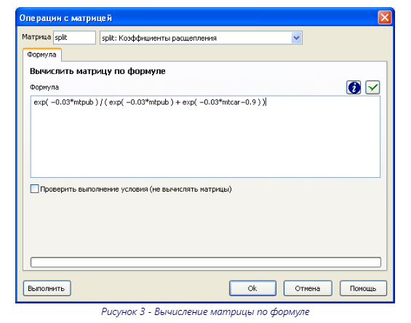6. Усредним времена по видам транспорта. Если s𝑠 – доля передвижений на ОТ, то усредненное время дается формулой:
t=stpub+(1−s)tcar𝑡=𝑠𝑡𝑝𝑢𝑏+(1−𝑠)𝑡𝑐𝑎𝑟
На языке TransNet эта формула выглядит так:
msplit∗mtpub+(1−msplit)∗mtcar𝑚𝑠𝑝𝑙𝑖𝑡∗𝑚𝑡𝑝𝑢𝑏+(1−𝑚𝑠𝑝𝑙𝑖𝑡)∗𝑚𝑡𝑐𝑎𝑟
Добавим команду «Вычисление матрицы». Укажем матрицу «Времена усредненные» c идентификатором t𝑡. В поле для ввода формул введем указанную формулу (можно скопировать из данного текста).
Кроме того, необходимо усреднить времена передвижений «туда» и «обратно» для каждой пары районов. Для этого понадобится матрица времен «обратных» передвижений. Это матрица, транспонированная по отношению к t𝑡. Действительно, элемент (n1→n2)(𝑛1→𝑛2) этой матрицы содержит время передвижения из n2𝑛2 в n1𝑛1, то есть совпадает с элементом (n2→n1)(𝑛2→𝑛1) матрицы t𝑡.
Добавим команду «Создать копию матрицы». Откроется диалог копирования матрицы (рисунок 4). Введем идентификатор матрицы x𝑥, а названия вводить не будем (транспонированная матрица нужна только для промежуточных вычислений, поэтому мы не стали тратить время на ее название). В качестве матрицы для копирования укажем «Времена усредненные» и пометим флажок «Транспонировать».
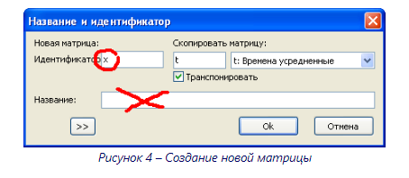Осталось вычислить среднее арифметическое матриц t𝑡 и x𝑥. Результат можно поместить в матрицу t𝑡, так как ее прежние значения уже не понадобятся.
Добавим команду «Вычисление матрицы», укажем матрицу t𝑡 («Времена усредненные») и формулу:
(mt+mx)/2(𝑚𝑡+𝑚𝑥)/2
7. Нам необходимо рассчитать 4 суточные матрицы корреспонденций – hwℎ𝑤 «Дом-работа», hcℎ𝑐 «Дом-КБ», wh «Работа-дом» и ch𝑐ℎ «КБ-дом».
Рассчитаем матрицы hwℎ𝑤 и hcℎ𝑐 по гравитационной модели. Для этого добавим 2 команды «Гравитационная модель». В настройке параметров укажем (рисунок 5):
- матрица – hwℎ𝑤 «Дом-работа» или hcℎ𝑐 «Дом-КБ», соответственно;
- коэффициент в функции тяготения – 0.06;
- матрица дальностей – t𝑡 «Времена усредненные»;
- отправление и прибытие – колонки данных hwℎ𝑤_out𝑜𝑢𝑡 и hwℎ𝑤_i𝑖 (дом-работа отправление и прибытие) или hcℎ𝑐_out𝑜𝑢𝑡 и hcℎ𝑐_in𝑖𝑛 (дом-КБ отправление и прибытие), соответственно.
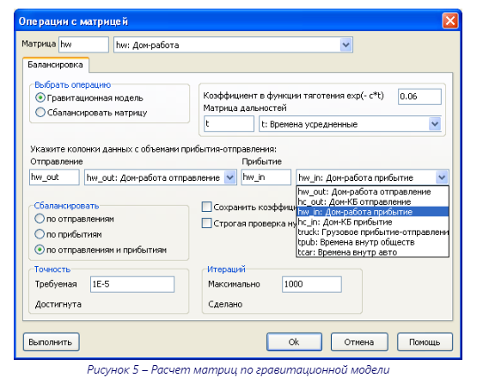
Матрицы wh𝑤ℎ и ch𝑐ℎ (возвращение домой) получаются из матриц hwℎ𝑤 и hcℎ𝑐 транспонированием. Таким образом, необходимо добавить еще две команды «Создать копию матрицы» и скопировать hwℎ𝑤 в wh𝑤ℎ (hcℎ𝑐 в ch𝑐ℎ), пометив флажок «Транспонировать».
8. Для вычисления матрицы корреспонденций утреннего часа нужно умножить все суточные матрицы на коэффициенты утреннего часа и полученные матрицы сложить.
Примем следующие значения коэффициентов:
hwℎ𝑤 0.26
hcℎ𝑐 0.03
wh𝑤ℎ 0.02
ch𝑐ℎ 0.02
Результат можно сохранить во вспомогательной матрице x𝑥, поскольку далее эта матрица будет расщеплена по видам транспорта, и только расщепленные матрицы потребуются для расчета загрузки транспортной сети.
Добавим команду «Вычисление матрицы». В настройках укажем идентификатор матрицы x𝑥 и формулу.
0.26∗mhw+0.03∗mhc+0.02∗mwh+0.02∗mch0.26∗𝑚ℎ𝑤+0.03∗𝑚ℎ𝑐+0.02∗𝑚𝑤ℎ+0.02∗𝑚𝑐ℎ
(можно скопировать из данного текста).
Получена матрица x всех передвижений для утреннего часа. Осталось расщепить ее по видам транспорта. Напомним, что матрица split𝑠𝑝𝑙𝑖𝑡 – это доля передвижений на ОТ, соответственно, (1−split)(1−𝑠𝑝𝑙𝑖𝑡) – доля передвижений на легковом автомобиле. Соответственно, для расчета матрицы car «Корреспонденции легковые» добавляем команду «Вычисление матрицы» и указываем формулу:
(1−msplit)∗mx,(1−𝑚𝑠𝑝𝑙𝑖𝑡)∗𝑚𝑥,
а для расчета матрицы pub𝑝𝑢𝑏 «Корреспонденции общественные» - формулу:
msplit∗mx𝑚𝑠𝑝𝑙𝑖𝑡∗𝑚𝑥
Мы вычислили легковые корреспонденции, измеренные в людях. При распределении корреспонденций по сети они будут автоматически пересчитаны в автомобили в соответствии с коэффициентом наполнения автомобиля, который задается в диалоге Сервис | Классы пользователей. В нашем примере установлено значение коэффициента 1.5.
Согласно выбранной методике, мы не рассчитывали суточную матрицу грузовых передвижений, а сразу задали в исходных данных колонку отправления и прибытия для утреннего часа (причем приняли для простоты, что в каждом районе отправление = прибытие).
Добавим команду «Гравитационная модель». В настройке параметров укажем:
- матрица – truck𝑡𝑟𝑢𝑐𝑘 «Корреспонденции грузовые»;
- коэффициент в функции тяготения – 0.06;
- матрица дальностей – ttruck𝑡𝑡𝑟𝑢𝑐𝑘 «Времена грузовые»;
- отправление и прибытие – одна и та же колонка данных truck (грузовое прибытие-отправление).
9. Далее нам понадобятся команды из раздела «Расчет загрузки сети»
Перед началом расчетов необходимо создать файл загрузки. Добавим команду «Создать файл загрузки» и укажем имя файла, например, «Загрузка».
В файле загрузки сохраняются все расчетные данные (потоки, времена и т.п.). После того, как расчет произведен, файл загрузки можно в любой момент открыть командой меню Моделирование | Загрузка | Открыть файл для просмотра результатов.
Расчет автомобильных потоков
Добавим команду «Загрузка УДС (Франке-Вульфа)». Для настройки параметров откроется диалог, показанный на рисунке 6.
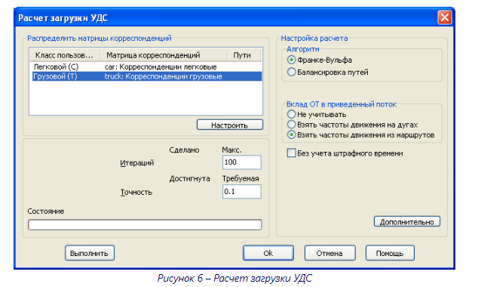
Для классов пользователей «легковой» и «грузовой» укажем матрицы корреспонденций – соответственно, car𝑐𝑎𝑟 и truck𝑡𝑟𝑢𝑐𝑘. Для этого нужно дважды щелкнуть на класс в списке и выбрать соответствующую матрицу из появившегося списка.
Требуемую точность достижения равновесия можно взять 0.1.
Расчет пассажирских потоков
Добавим команду «Загрузка ОТ (маршрутная)». Для настройки параметров откроется диалог, показанный на рисунке 7.
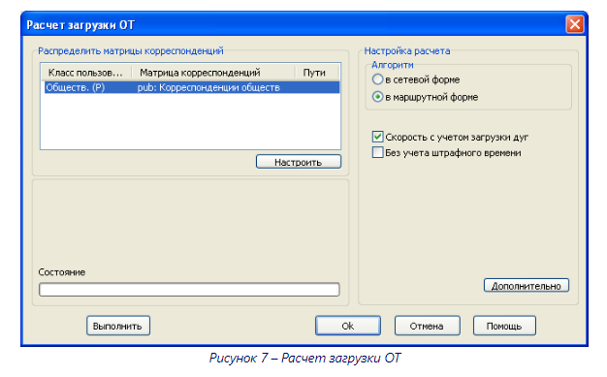
Для класса пользователей «общественный» укажем матрицу корреспонденций pub𝑝𝑢𝑏.
10. Командный файл. Окончание
Окончательно «главная» группа команд должна выглядеть, как показано на рисунке 8.
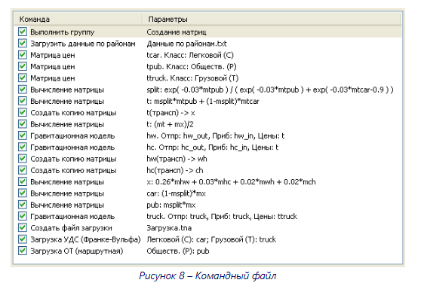
Теперь осталось сохранить командный файл и нажать кнопку «Выполнить». После окончания расчета можно закрыть диалог командного файла и перейти к просмотру результатов.
Для экономии места после расчета загрузки можно удалить все или часть матриц, если они не интересны сами по себе. Например, для этого можно создать группу команд «Удаление матриц», и выполнить ее в конце.
11. Просмотр результатов
Наиболее наглядный способ представления результатов расчета – отобразить их в виде картограммы. Команда Операции | Картограммы | Картограмма дуг
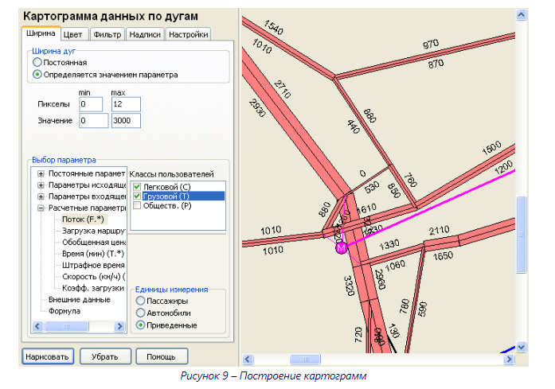
В появившейся слева панели (рисунок 9) на закладке «Ширина» выбрать пункт «Ширина дуг определяется значением параметра». В панели выбора параметра выбрать «Расчетные параметры | Поток» (файл загрузки должен быть открыт). Дополнительно указать нужные классы пользователей и единицы измерения потока.
Поля min, max служат для настройки ширины дуги в пикселах в зависимости от значения потока.
Аналогично значения элементов матриц можно отобразить на картограмме районов:
Операции | Картограммы | Картограмма районов
Наиболее важные сводные характеристики загрузки можно просмотреть, если открыть диалог загрузки командой и нажать кнопку «Параметры загрузки». Эти же данные лежат в файле «__report.txt» в папке «Загрузка.tna.w» (так называемый «Рабочий каталог файла загрузки»). Этот текстовый файл сформатирован таким образом, чтобы колонки были выровнены при открытии его в MS Excel.
Контрольные вопросы
- Какие типы матриц используются при решении задачи?
- Для чего нужен командный файл? Что он из себя представляет? Существует ли возможность редактирования командного файла вне оболочки ПАК TransNet?
- Что такое коэффициент расщепления и как он рассчитывается?
- Какие исходные данные необходимы для моделирования?
- Какие результаты и в каком виде можно получить после решения задачи?

